СПИСОК РАССТРЕЛЯННЫХ ЖЕНЩИН-ЦЫГАНОК

11 имен

Данный список составлен на основе открытых и доступных на интернете и сточников и не претендует быть ни полным, ни окончательным. За годы Советской власти в период с 1937 по 1941 гг. были расстреляны 11 женщин-цыганок.
Возрастной разброс: 19 лет – 61 год
9 (82%) - расстреляны в годы Большого террора 1937-1938 гг.
Реабилитированы: 8.
Максимальное число: 6 казнены в 1938 году
4 – максимальное число, казнены в возрастной группе 20-50 лет.
4 женщины были заключёнными различных ИТЛ.
Казненная в рамках приказа 00447 женщина была на 6 месяце беременности.
Партийность: беспартийная – 5.
Образование: неграмотная – 5; среднее – 1.
Профессия/социальная страта: БОЗ/БОМЖ – 10

ЧИСЛЕННОСТЬ РАССТРЕЛЯННЫХ ЖЕНЩИН ПО ГОДАМ, 1937-1941 гг.

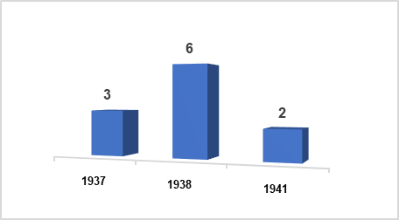

ЧИСЛЕННОСТЬ РАССТРЕЛЯННЫХ ЖЕНЩИН ПО ВОЗРАСТАМ, 1937-1941 гг.

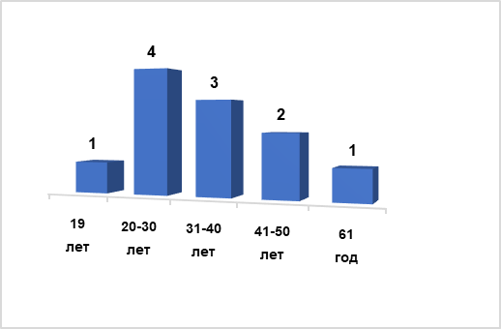

Адамович (Зубарева) Мария Алексеевна 34 года
1903 г.р., м.р.: Омск, цыганка, образование: неграмотная, БОЗ, прож.: г. Омск, арестована 03.10.1937. Обвинение: как социально-вредный элемент, без ссылки на закон. Приговор: тройка при УНКВД по Омской обл., 20.10.1937 — ВМН. Расстреляна. Реабилитация: прокуратурой Омской обл., 28.01.1998 - на основании Закона РФ. Арх.дело: Арх. УВД Ф. 6. Д. 456(4)
Источник: Книга памяти Омской обл. , т. 1; Архивная ссылка
Болдорева-Кучеренко-Колосова Зоя Константиновна 33 года
1908 (1916) г., цыганка, заключенная Карлага. Осужд. Тройкой УНКВД 8.07.1941 г. ВМН
Источник: Списки Карлага; Архивная ссылка
Вайданович Анна Васильевна 61 год
1877 г.р., м.р.: г. Верхотурье, Свердловская обл., цыганка, из торговцев (кочевые цыгане), неграмотная, БОЗ.Прож.: д. Подкорытово, Багарякский район, Челябинская обл., б/п, арестована: 22 декабря 1937 г. Осуждение: 2 января 1938 г. Осудивший орган: УНКВД по Челябинской обл. Статья: 58-2-10-11. Приговор: ВМН (расстрел) Расстреляна: 27 января 1938 г. Реабилитация 26 октября 1955 г. Судебной коллегией Верховного суда СССР. Архивное дело: Объединенный госархив Челябинской обл.; Фонд Р-467, Опись 6, Дело 75
Источники данных: Книга памяти Челябинской обл.; Архивная ссылка
Вайданович Валентина Григорьевна 19 лет
1919 г.р., м.р.: г. Верхотурье, Свердловская обл., цыганка, из торговцев (кочевые цыгане), образование: 6 кл. БОЗ. Прож.: д. Подкорытово, Багарякский район, Челябинская обл., б/п, арестована: 22 декабря 1937 г. Осуждение: 2 января 1938 г. Осудивший орган: УНКВД по Челябинской обл., Статья: 58-2-10-11. Приговор: ВМН (расстрел). Расстреляна: 27 января 1938 г. Рреабилитация: 26 октября 1955 г.
Судебной коллегией Верховного суда СССР. Архивное дело: Объединенный госархив Челябинской области; Фонд Р-467, Опись 6, Дело 75
Источники данных: Книга памяти Челябинской обл.; Архивная ссылка
Гоман Мария-Гранче 40 лет
1898 г.р., м.р.: Румыния, г. Бухарест, цыганка, образование: неграмотная, б/п, БОЗ, прож.: Челябинская обл., Копейский р-н, с. Потанино, арестована 22.03.1938. Обвинение: ст. 58-10. Приговор: Тройка УНКВД СССР по Челябинской области, 05.10.1938 — ВМН
Расстреляна 12.10.1938. Реабилитация: Прокуратура Челябинской обл., 19.07.1989. Арх.дело: ГУ ОГАЧО. Ф. Р-467. Оп. 3. Д. 6559
Источник: Книга памяти Челябинской обл. (http://archive74.ru/sites/default/files/knpamrep/index.html); Архивная ссылка
Зубенко Мария Семеновна 22 года
1916 г.р., м.р.: г. Новосибирск, цыганка, заключенная БАМлага. Приговор: тройкой УНКВД по ДВК, 31.03.1938 — ВМН. Расстреляна 09.08.1938
Реабилитация: заключением прокуратуры Амурской области, 30.08.1990
Источник: Книга памяти Амурской обл. , т.8; Архивная ссылка
Ильина Екатерина Ильинична 48 лет
1889 г.р., м.р.: г. Ленинград, цыганка, б/п, БОЗ, БОМЖ, арестована 19.05.1937. Обвинение: приговорена. Приговор: особая тройка при УНКВД по Ленинградской обл., 19.08.1937 — ВМН. Расстреляна 20.08.1937.
Источник: Ленинградский мартиролог , т. 5; Архивная ссылка
Лупащенко Мария Ивановна 23 года
1915 г. р., с. Липянка. Цыганка, неграмотная, кочевница, БОМЖ и БОЗ. Арестованная в мае 1938 г. Обвинение: Ст. 54-1а УК УССР. Тройка при УНКВД по Житомирской обл. от 3 октября 1938 г. расстреляна 4 октября 1938 г. в г. Житомире. Реабилитирована в 1989 г.
Источник: Реабилитированные историей: Житомирская обл., Том 4; Архивная ссылка
Львовская Екатерина Петровна 26 лет
1912 г. р., г. Бердичев, Киевской губ. Цыганка, неграмотная, БОМЖ и БОЗ. Арестована 28 мая 1938 г. Обвинение: Ст. 54-1а УК УССР. Тройка при УНКВД по Житомирской обл. от 3 октября 1938 г. расстреляна 4 октября 1938 г. в г. Житомире. Реабилитирована в 1989 г.
Источник: Реабилитированные историей: Житомирская обл., Том 4; Архивная ссылка
Ляскевич Анастасия Георгиевна 42 года
1899 г.р., цыганка, заключенная Карлага. Осужд. Пост. Сессией Караганд. Облсуда 25.10.1941 г. ВМН
Источник: Списки Карлага; Архивная ссылка
Орловская Роза Рылеевна 21 год
1916 г.р., м.р.: Московская обл., г. Подольск, цыганка, б/п, заключенная, прож.: Карельская АССР, Медвежьегорский р-н, ББК. Обвинение: в рамках приказа 00447. Приговор: тройка при НКВД КАССР, 20.11.1937 — ВМН. Расстреляна 28.11.1937, ст.Медвежья Гора (Сандармох). Реабилитация: ПВ Суда КАССР, 08.06.1967, (Примечание: на момент расстрела была на 6 месяце беременности)
Источник: Поминальные списки Карелии; Архивная ссылка

